宠物用品长尾SKU太多：尺寸颜色动销与采购淘汰｜云上订货系统
宠物用品批发商上新一款胸背带，四种尺寸、三种颜色就形成十二个 SKU；再加项圈、衣服、窝垫和不同品牌，一个季度就能扩出数百种规格。商品大类销售额还在上涨，老板却发现货架越来越满，蓝色中码频繁断货，红色加大码几乎不动。采购若看“这款卖得不错”就整款补货，资金继续压在不动的格子里；若把整款停采，宠物店真正需要的关键尺寸又会缺货。长尾管理要回答的不是“删多少商品”，而是每个尺寸颜色为什么卖、为什么没卖、还要不要备现货。
本文以胸背带为贯穿案例，说明怎样从订单和库存识别真实动销，给规格分角色，决定调拨、定向销售与采购淘汰。图中的销量是示例，不是企业统一阈值；不同季节、地区、客户结构和最小订货量下，需要用自己的业务数据校准。

先按规格识别销量、库存和最后成交时间
把“胸背带一款销量四十件”拆成尺寸乘颜色的矩阵后，问题才显露出来。示例近九十天蓝色 M 卖十八件、蓝色 L 十件、红色 M 八件，红色 XL 一件未卖。采购不能用前三个规格的动销为红色 XL 续采，仓库也不能因为同款蓝色 M 有货，就向订购红色 M 的门店承诺立即发出。规格编码、颜色、尺寸、品牌版本和销售单位都要在订单与库存中一致；供应商修改版型后，即使还叫 M 码，也要确认尺码表和原库存能否混卖。
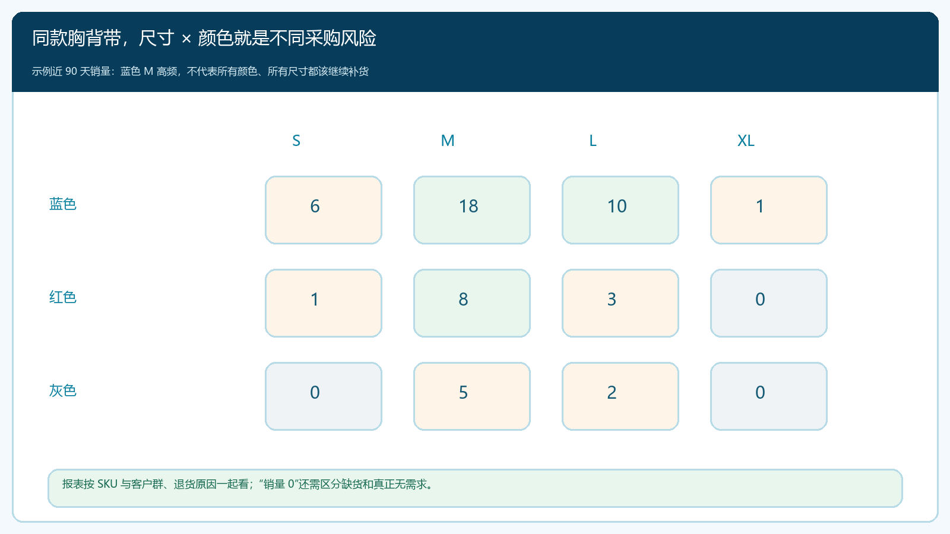
图1：同一商品的热卖规格不能掩盖其他规格的零动销和资金占用。
矩阵每格除了销量，还要看实际成交客户数、最后成交日、退货率、现存、已预留、可用、采购在途和库存成本。零销量尤其需要解释：该规格九十天都可售却无人下单，与因为缺货而零销量是完全相反的信号。新品刚上架、冬季衣物刚过季、直播带货带来的短期峰值，也不能与全年稳定常购规格使用同一个淘汰阈值。销售团队要补充客户反馈：是尺寸不合、颜色不受欢迎、图片与实物不一致，还是门店还不知道商城有这款。
佩戴类用品不能只凭宠物品种或体重猜尺寸。不同品牌尺码定义可能不同，商品页要保留对应品牌的胸围、颈围或背长测量方法和尺码范围，再由门店根据实测判断；美国养犬俱乐部的测量指南也强调胸围、颈围等实测与具体产品尺码表的重要性。尺寸退货若很多，先排查展示和测量说明，不要把所有退货都归咎于“这款不受欢迎”。

把常备、按单、观察和停采规格分开
与其给整类商品贴“滞销”标签，不如让每个 SKU 扮演明确角色。常备规格有稳定需求且退货低，重点是避免断货；低频大码或特殊颜色只有少数门店要，可以改为按单采购并提前告知交期；最近销量下降但仍有询价的规格进入观察，先核缺货和季节因素；多期无成交、无有效询价且退货高的规格，才进入停采评审。停采之后也要保留历史商品与订单，便于客户复购咨询和售后处理。
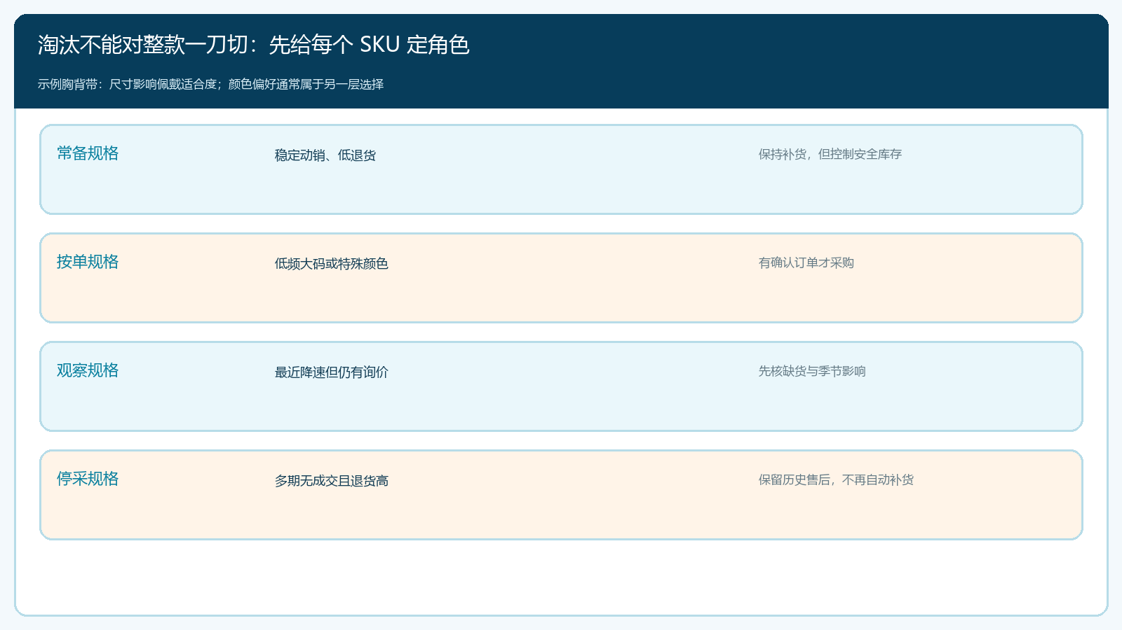
图2：淘汰决定落实到具体格子，避免把有需求的尺寸随整款一起下架。
分类时要同时看渠道。例如城市宠物店常卖中小码，郊区寄养和犬舍客户可能有不同的大码需求；两类客户合并成一个平均数，会把小众但稳定的需求误判为噪声。按单规格不意味着“不服务”，而是把现货承诺改为可解释的采购交期，并与供应商确认起订量。观察规格则应设下一次评审日期，不能永远停在“再看看”。库存资金的机会成本也要看：同样占用两千元的冷门件，如果另一批热门规格正频繁缺货，减少冷门备货可能直接释放补热门货盘的现金。

优先用调拨和定向需求消化可售库存
处置已压仓的尺寸颜色，先找真实需求，再考虑促销。甲仓的灰色 L 三十天没动，乙仓同品牌灰色 L 两次断货，调拨可能比全网降价更合适；但调拨前要核实两仓商品批次、版型、实存和已预留数量，避免把待退货品或旧版型转过去。门店定向推荐也应依据历史购买和门店客群，不要把大码滞销品推给主要经营猫用品的客户。
组合销售需要看清谁承担折扣。若胸背带原价一百元、成本七十元，和牵引绳打包后名义上卖出更多件，但分摊后胸背带只回收六十八元，运费和退货还未算，清库存反而扩大损失。财务应给出库存成本、可接受回收底线和营销费用归属，销售再选择调拨、定向推荐、组合或退回供应商。对破损、污染或不符合上架要求的货，先隔离并处理质量状态，不能借“清长尾”继续销售。
客户体验也要守住边界。缺红色 M 时可以提示同尺寸蓝色 M 的可选库存，清楚说明颜色、价格和交期，让客户自己确认；缺 M 时不能因为仓里有 L 就默认代发。对于胸背带、衣服这类受佩戴尺寸影响的品类，应先核品牌尺码表和客户测量信息。任何替代都关联原订单和客户确认，退货后才能判断是推荐不当还是顾客实际需求变化。
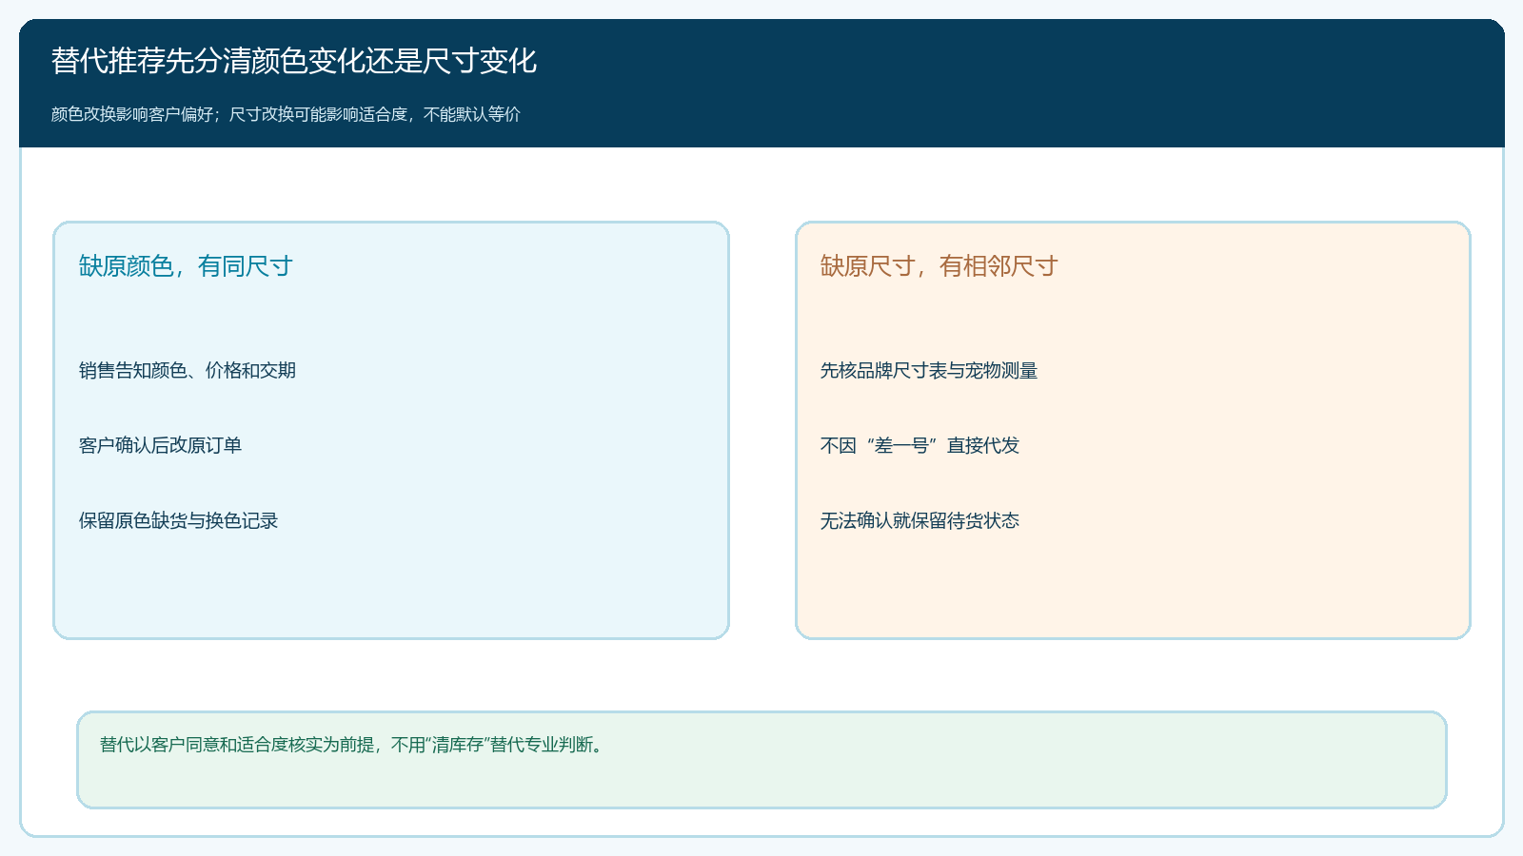
图3：颜色变化需要客户同意，尺寸变化还需要额外核实佩戴适合度。

采购时扣除可用现存、在途和已停用需求
采购补的是下一段时间的实际缺口，不是补一个好看的货架。假设蓝色 M 已确认的未来需求十二件，该 SKU 需要安全量四件，当前可用五件、按期可到在途三件，则示例新增缺口是十二加四减五减三，等于八件。注意这里的“可用”不含已经为其他门店预留的货，“在途”也必须有供应商确认和可信交期。如果三件到货将在客户交付日之后，就不能从本期缺口中扣除。采购决策单应记录公式输入、来源订单、供应商、交期和批准人。
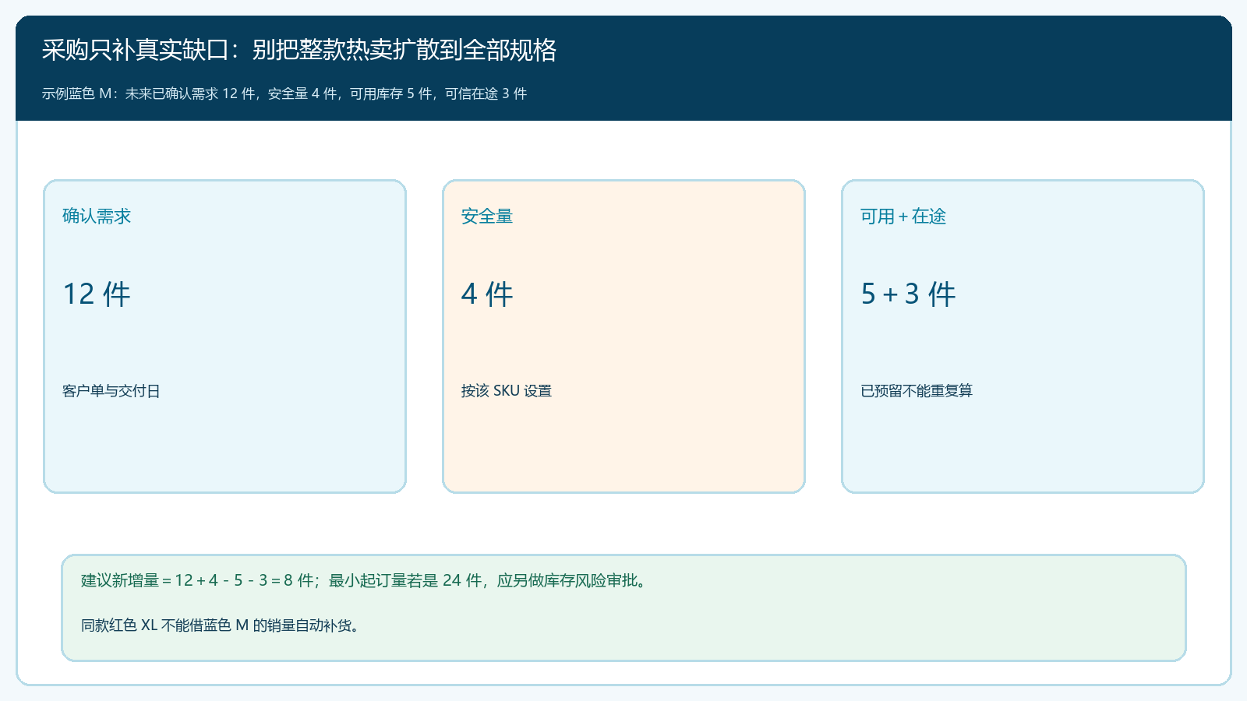
图4：该 SKU 建议补八件；同款红色 XL 不得因为蓝色 M 热卖而自动补货。
还要处理起订量与整箱订货。若供应商每个颜色尺寸组合最少订二十四件，公式算出八件并不意味着应该硬买二十四件。采购可寻找可混码混色的订货方式、与其他确有需求的门店拼单，或把多买十六件的库龄和资金风险提交经营负责人确认。若供应商要求整款配比订货，更要逐格计算：畅销蓝色 M 补货时强配十件红色 XL，可能让整款毛利被长尾占用吃掉。与供应商谈判应拿出尺寸颜色动销和退货证据，而不是只报一个大类销量。
季节品在补货前还应核销售窗口。冬季服装的剩余需求若只有两周，供应商交期三周，新增采购会在旺季结束后到仓；即使系统公式显示缺口，也要停止把过期需求当成有效采购依据。新品则可以少量多规格测试，观察真实订单和尺码退货，再决定加深哪些尺码；一上市就按预计热度铺齐全部颜色尺寸，很难从错误组合中退出。

以盘点和动销结果决定保留、替换或停采
试点可以先选胸背带、宠物服装和窝垫各一款，覆盖常备、按单、观察和拟停采规格，连续四周核对同样的 SKU。开始前做实物盘点，把可售、破损、已预留和在途分别确认；期间记录商城展示、门店询价、订单、缺货、退货原因和采购到货；结束时不仅看积压库存少了多少，还看关键尺寸缺货是否增加、替代后退货是否上升、促销后的真实毛利是否变差。只有资金占用改善且服务没有明显下降，分类决策才可扩大到其他商品。
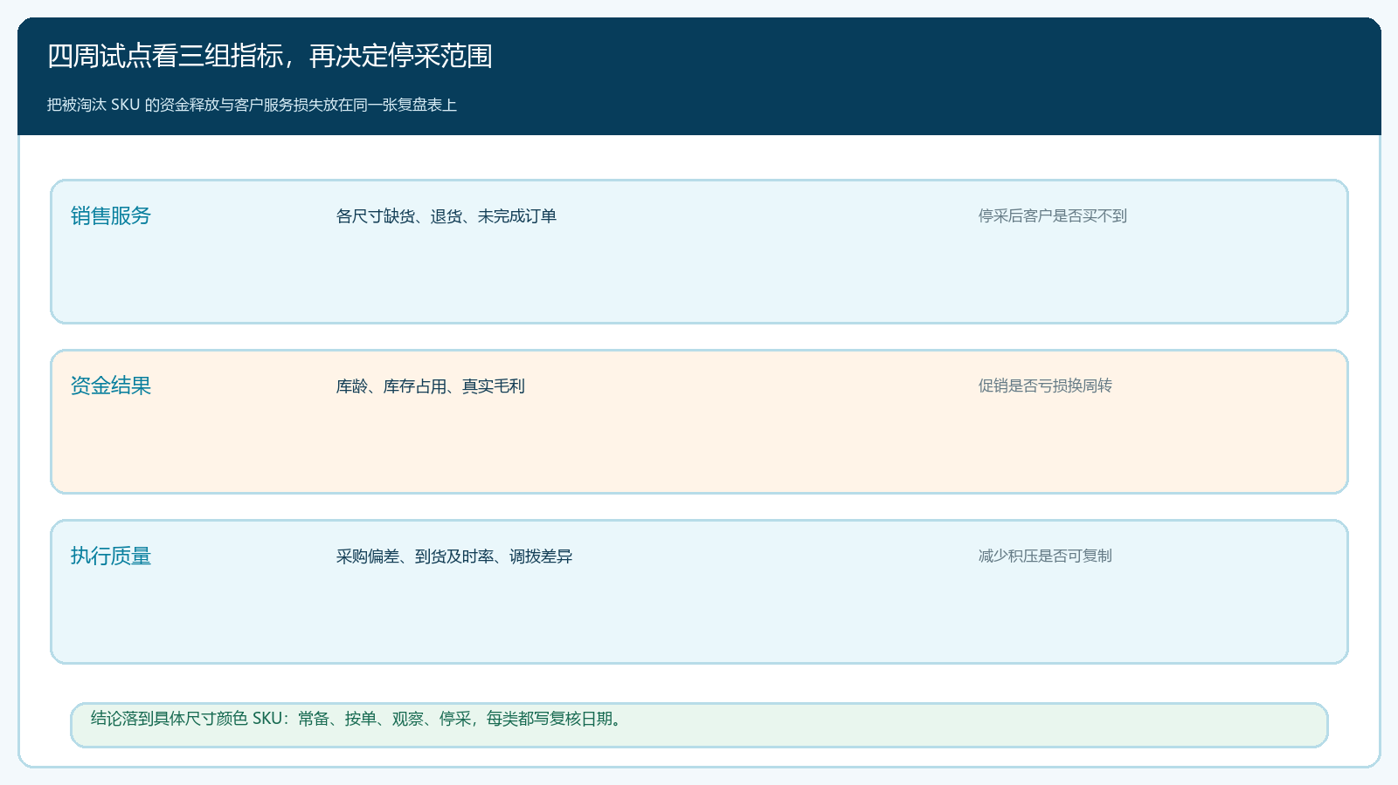
图5：库存金额下降要与缺货、退货和真实毛利一起看，不能只看清仓数量。
每个规格要有可执行结论：蓝色 M 保留常备并设补货边界，红色 XL 停止自动采购，灰色 L 先跨仓调拨，季节性宠物服装改为订单确认后采购。结论附带数据窗口、负责人和再次评审日期；客户已下单但尚未履约的规格不能因停采决定直接删除。系统负责把商品规格、客户订单、库存与采购记录接起来，经营负责人负责判断需求是否真实、替代是否适合、是否接受最小起订量的风险。
企业真正要淘汰的是没有证据支持的备货习惯，而非所有小众尺寸。只要能够从一件滞销库存追到采购原因，也能从一笔缺货订单追到本来应保留的规格，长尾经营才从“靠采购员经验记忆”变成可以反复校准的货盘策略。

